附件2

服装与服饰设计实训室改造装修装饰工程

**一、工程名称：长春大学旅游学院服装与服饰设计实训室改造装修装饰工程**

**二、邀标单位：长春大学旅游学院**

**三、工程地点：长春大学旅游学院奢岭校区**

**四、工程内容：**

**1.艺术服装创意工作室（教学楼207）**

艺术服装创意工作室，包含教师办公区、授课区、展示区及接待区。工程包含室内设计装饰、电网线路改造、展示柜、展架、办公座椅安装等。

项目设计要求：面积52㎡，空间设计简约统一，平面动线、照明合理，突出主题。并可容纳至少10名师生进行方案设计和授课功能。

**2.艺术服装设计实训室（综合实训楼401）**

艺术服装设计实训室，包含教学区、及设备操作区。工程包含室内设计装饰、电网线路改造、展示柜、展架、办公座椅安装等。

项目设计要求：面积60㎡，空间设计简约统一，平面动线、照明合理，突出主题。并可容纳至少20名师生进行方案设计和授课功能。

**3.艺术服装设计实训室（综合实训楼413、415、613）**

艺术服装设计实训室，包含教学区、及设备操作区。工程包含室内设计装饰、电网线路改造、展示柜、展架、办公座椅安装等。

项目设计要求：面积各115㎡，空间设计简约统一，平面动线、照明合理，突出主题。并每个实训室可容纳至少30名师生进行方案设计和授课功能。

**五、改造教室平面示意图**

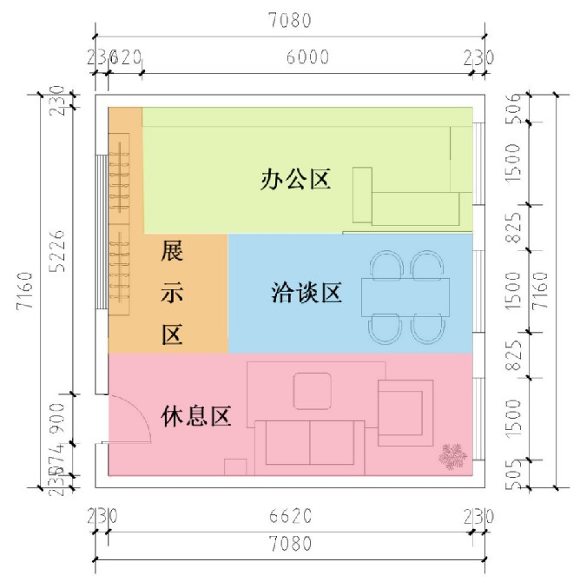

教学楼207

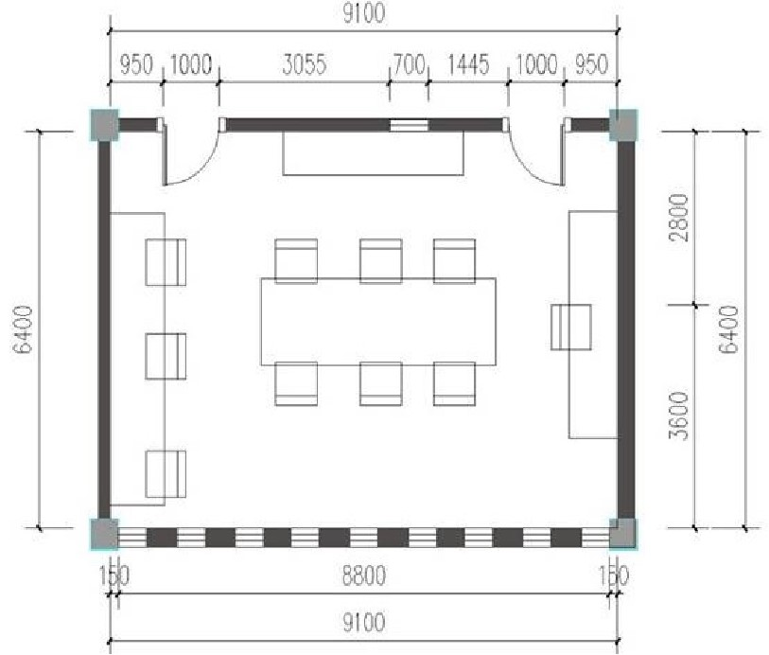

综合实训楼401

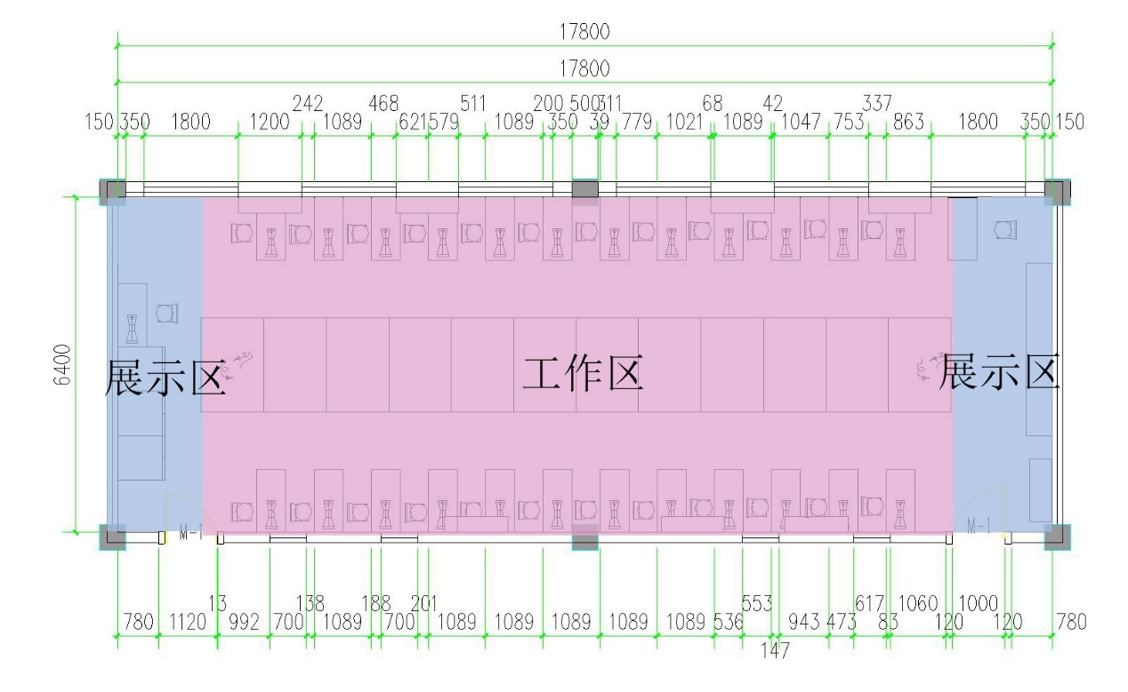

**综合实训楼413**

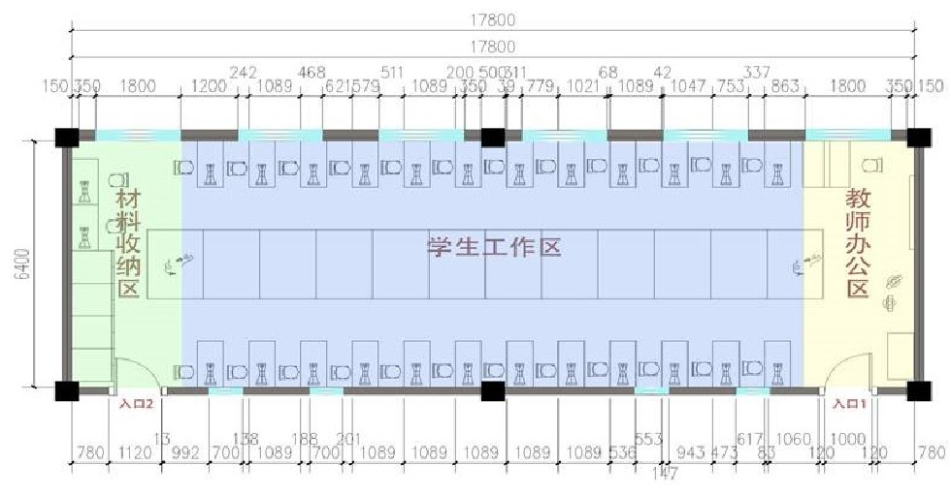

**综合实训楼415**



**综合实训楼613**